

UNIVERSIDADE DE FORTALEZA

CCT- CENTRO DE CIÊNCIAS TECNOLÓGICAS

(INSIRA SEU NOME AQUI)

**(TÍTULO DO TRABALHO)**

JUNHO 2016

FORTALEZA-CE

(INSIRA SEU NOME AQUI)

**SUMÁRIO**

**1 INTRODUÇÃO......................................................................................................................3**

**2 DESENVOLVIMENTO........................................................................................................4**

2.1. Explicando a main...................................................................................................4

2.2 Jogo Par ou Ímpar.....................................................................................................5

2.3 Jogo NIM..................................................................................................................7

**3 CONCLUSÃO......................................................................................................................10**

**4 REFERENCIA.....................................................................................................................11**

1. **INTRODUÇÃO**

O trabalho concluído para a disciplina Algoritmo e Programação de Computadores tem como objetivo pôr em prática os conteúdos ministrados na disciplina durante todo o semestre, através de um jogo de lógica. Assim, foi requisitado o desenvolvimento de 2 jogos de palitos de fósforo, os quais simulam problemas existentes em cenários de negócio do mundo real e exigem do aluno o uso de conhecimento da linguagem C, lógica de programação e estrutura de dados.

1. **DESENVOLVIMENTO**

O trabalho foi dividido em 2 jogos de palitos: Par ou Ímpar e NIM. Apesar de serem 2 jogos, os algoritmos dos programas são bastante iguais e os dois necessitam das mesmas informações para rodar, são elas: a matrícula do aluno, a soma dos algoritmos da matrícula, o nome dos jogadores e a quantidade de palitos que cada jogador quer jogar. Contudo, inicialmente, é solicitado ao usuário que insira o número da sua respectiva matrícula, para que assim ele seja redirecionado para o jogo correspondente a soma dos algarismos inseridos na matrícula, que é feita pelo próprio programa. E, por fim, ao final de cada partida, se é perguntado se o usuário que jogar novamente ou não.

* 1. **Explicando a Main**

Antes de tudo, é importante ressaltar que, o programa foi desenvolvimento com o uso de funções, por isso, as variáveis comuns as 2 funções do programa e a própria main foram declaradas como variáveis globais, ou seja, foram declaradas fora da main e fora das funções. Vale frisar, ainda, que no decorrer no programa foram usadas as funções PRINTF e SCANF para imprimir as mensagens na tela e receber os valores do usuário, nessa ordem.

Diante disso, inicia-se o programa com uma solicitação ao usuário para inserir o número de sua matrícula, para que seja efetuada a soma dos algarismos, com o fito de usar a soma para saber qual jogo ele vai jogar. Com isso, se a soma dos algoritmos for par, o usuário vai ser redirecionado para o jogo Par ou Ímpar, senão ele vai para o jogo NIM.

Assim, para efetuar a soma de cada número da matrícula utiliza-se a função WHILEdelimitando como condição que a matricula tem que ser maior que 0, para ocorrer o loop, e então é realizado o cálculo através da lógica mostrada, onde primeiro recebe-se em uma variável auxiliar o resto da divisão da matrícula por 10, sendo a matricula já um valor divido por 10, por fim, o valor da variável auxiliar é somado com o acumulador soma, que começa com 0 e com o loop vai armazenando o valor da soma total. Em seguida, recebe-se o nome dos dois jogadores, usando printfs e scanfs.

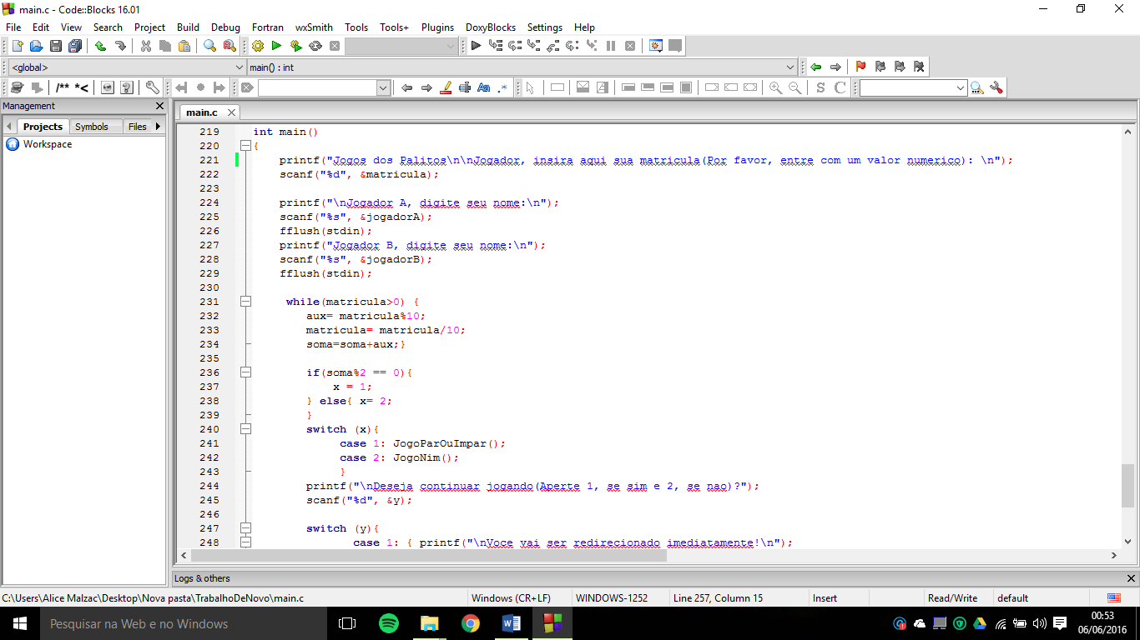

Figura 1.

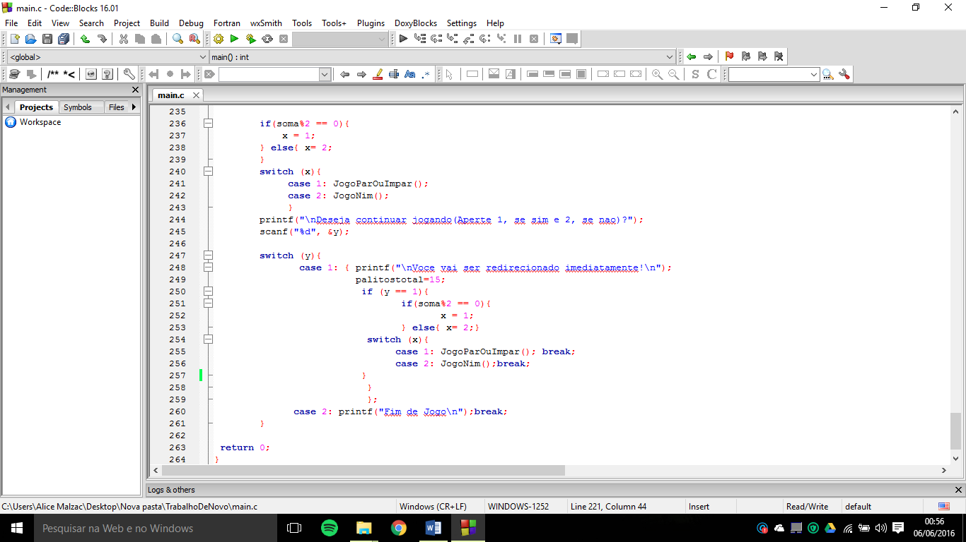

Figura 2

Logo depois, temos a função IF, para dizer que se o resto da soma dos algarismos for igual a zero (caracterizando o número ser par), x vai ser 1, senão x vai ser 2. Viu-se necessário isso para usar o laço do SWITCH-CASE, que está funcionando como um menu, para redirecionar o jogador para o seu respectivo jogo.

Por fim, temos outro switch que só é usado ao final de cada partida, para que ele diga se quer continuar a jogar o jogo da sua matrícula ou não.

**2.2. Jogo Par ou Ímpar**

O algoritmo do jogo foi feito em função, onde a chamada da função é “ void JogoParouImpar”, o jogo é iniciado com 15 palitos e para que o laço repita até acabarem todos os palitos, foi colocado um while para ele rodar até o número total de palitos serem 0.

Dessa forma, o código é divido em jogadorA e jogadorB, no qual, cada um joga uma vez, tirando de 1 a 3 palitos, por vez. Ao final de cada jogada, é mostrado, quantos palitos o jogador tirou, quantos faltam e a quantidade total de palitos que a pessoa tem até a jogada atual.

Para fazer o algoritmo, foram usados 2 ifs e um else, para atender todas as condições:

* No primeiro if, foi usado para quando a quantidade de palitos retirados for igual a de palitos totais, indicando que os palitos da partida acabaram, o jogo acabou.
* No segundo temos a condição de se a pessoa tentar tirar mais palitos que existem no total, exibindo uma mensagem de erro e em seguida pedindo para repetir a jogada.
* Por último, o else acontece quando o laço não entra em nenhuma dessas condições acima, por isso, o participante vai apenas retirar uma quantidade de palitos que existem no montante e acumular aos seus, seguindo o jogo para o jogador.

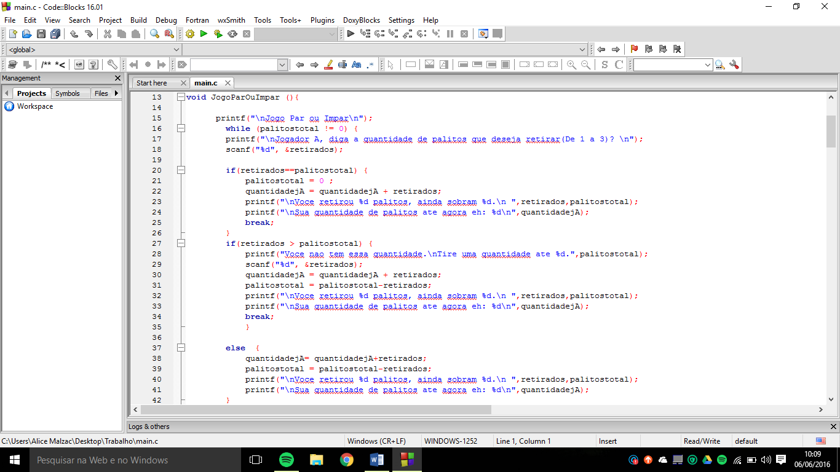

Figura 3

No jogadorB, o código se sucede da mesma maneira, apenas alterando algumas variáveis para os do 2º jogador.

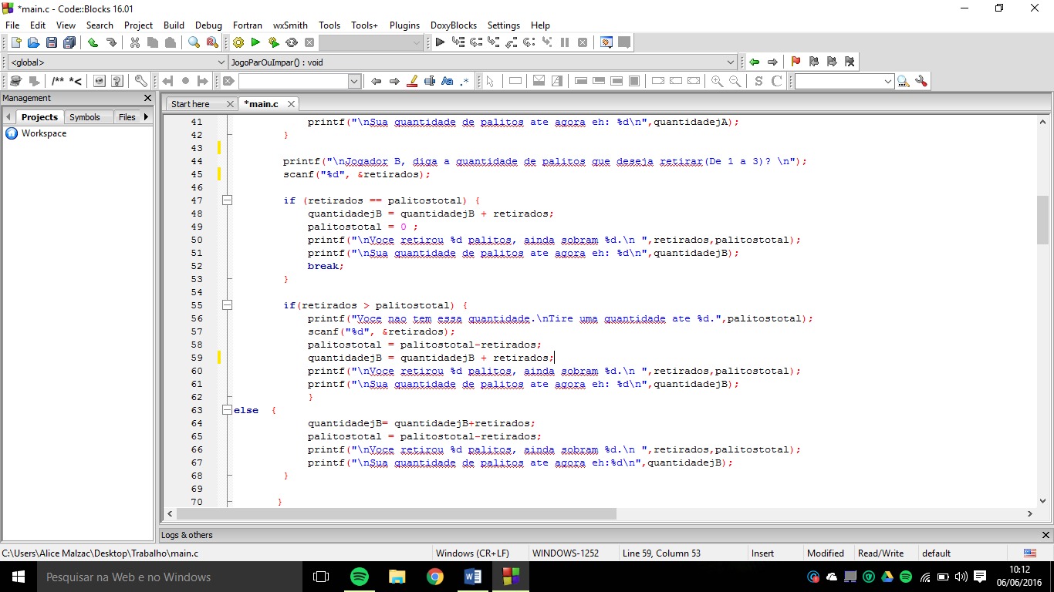

Figura 4

Com isso, após o 2º jogador efetuar sua jogada, a vez volta para o 1º, graças ao laço while (Figura 3), e assim sucessivamente até o jogo acabar. Nessa hora, aparece uma mensagem informando aos participantes que os palitos do jogo acabaram, em seguida, mostra-se, a pontuação de cada jogador e ganha quem tiver a maior quantidade palitos.

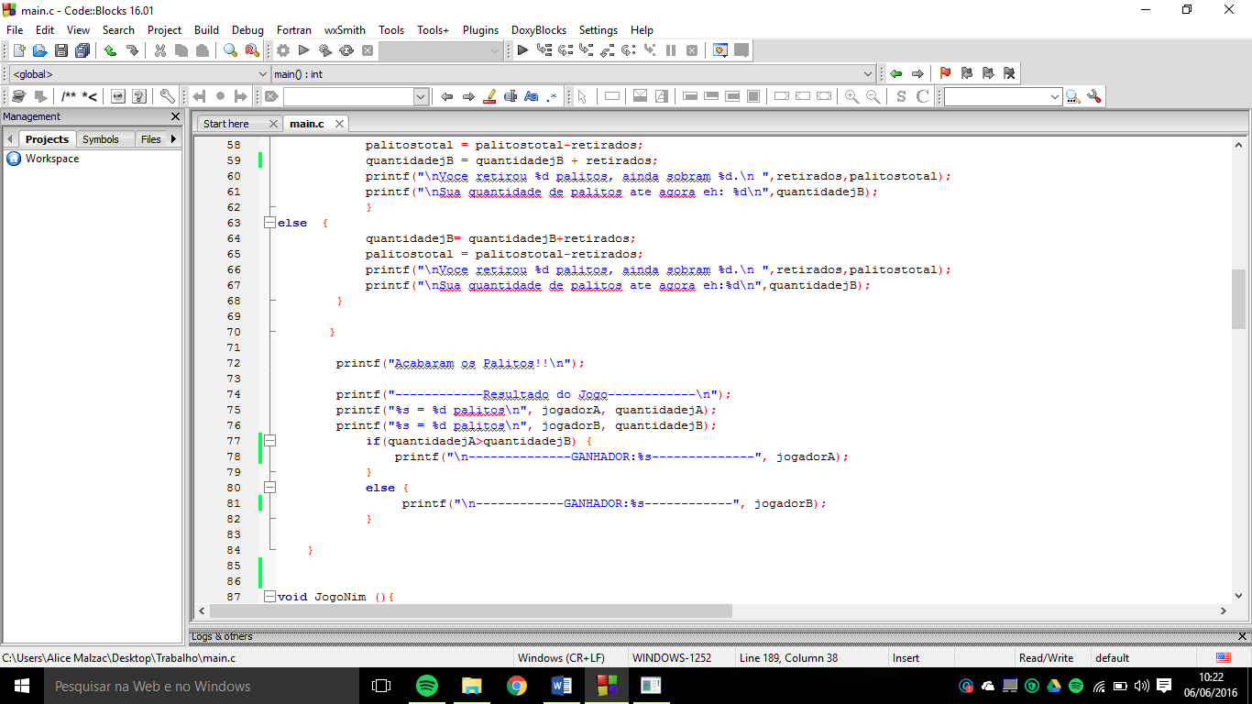

Figura 5

Após o fim da partida, graças ao último laço do switch-case na main (Figura2), aparece na tela uma mensagem perguntando se os participantes querem continuar jogando ou não.

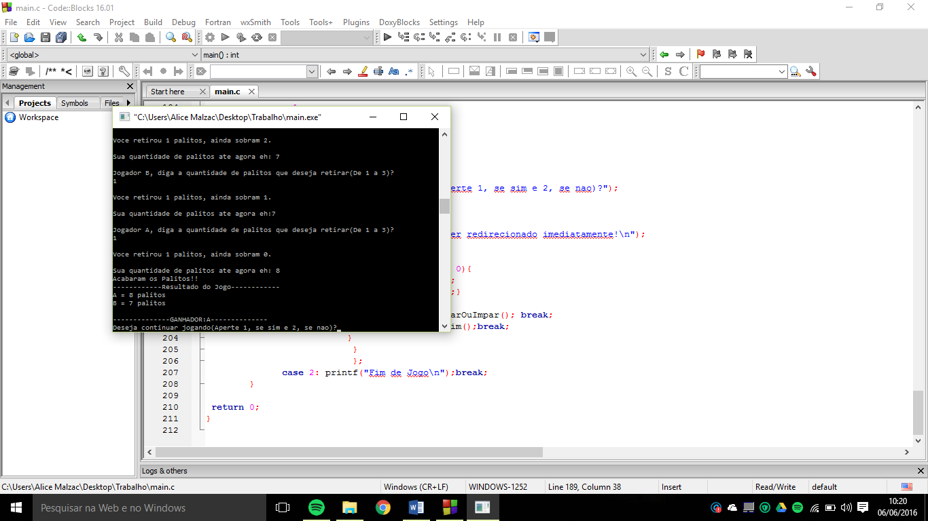

Figura 6

**2.3 Jogo NIM**

No jogo NIM, temos o algoritmo do jogo reutilizado a partir do Jogo Par ou Ímpar, mudando apenas algumas coisas, já que ele tem basicamente a mesma estrutura (Figura 7,8,9), na qual, cada participante vai tirando 1 ou 3 palitos por vez, até acabarem os 15 palitos. Contudo, o que difere é que ganha o jogo é quem fizer o outro jogador tirar o último palito.

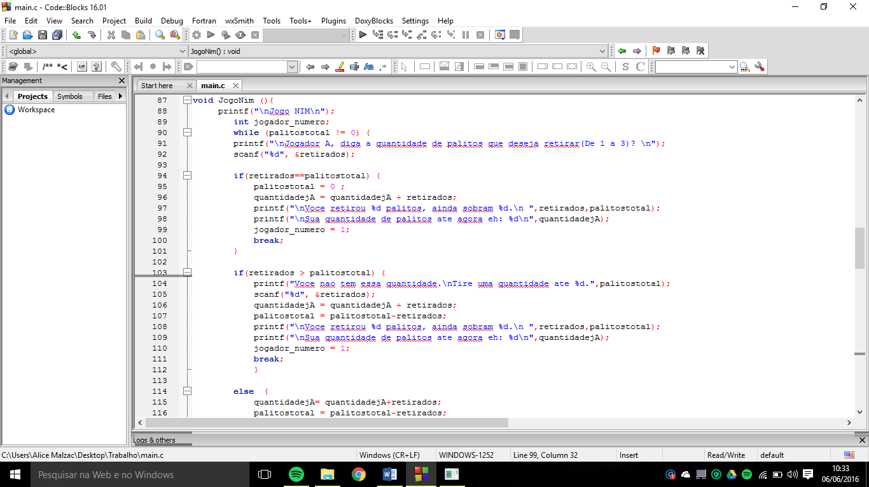

Figura 7

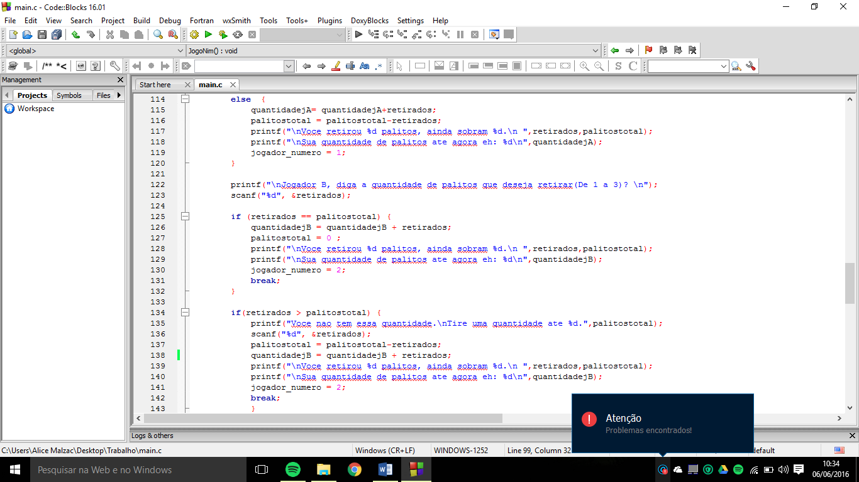

Figura 8

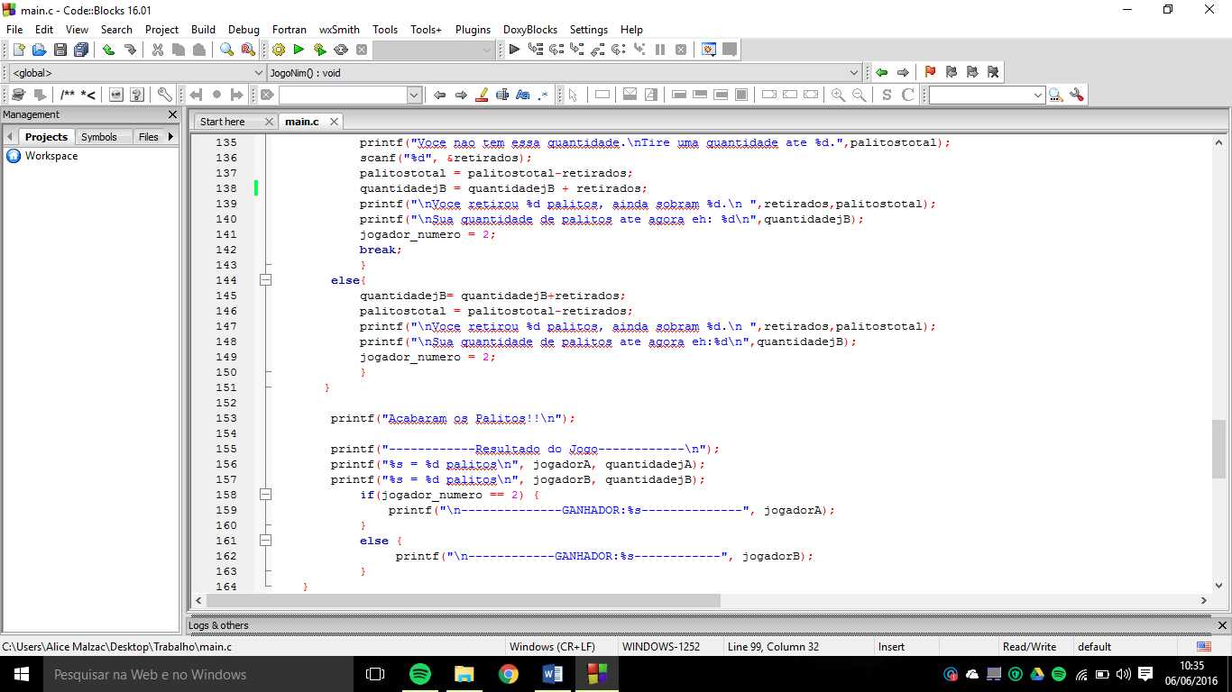

Figura 9

Desse modo, temos que adicionar uma nova variável, a “jogador_numero”, onde ela é igualada ao número 1, se for o jogadorA quem estiver jogando, e a 2, quando o jogadorB jogar.

Feito isso, teremos ao final do código (Figura 9), quando um dos jogadores tiver jogador por último, o outro ganha.

1. **CONCLUSÃO**

Por fim, pode-se concluir após o final desse trabalho, que foi de suma importância para a fixação da matéria aprendida no semestre, onde foi usado os conceitos de printf, scanf, declaração de variável, if-else, while, switch-case e função, com o fito de desenvolver o raciocínio lógico através de algoritmos, que é bastante importante para qualquer curso, pois trata do desenvolvimento do pensamento rápido, formando, assim, profissionais competentes e de excelência.

1. **REFERÊNCIA**

DAMAS, Luiz. Linguagem C. 10ª edição. Rio de Janeiro: LTC, 2015. 410p